施工升降机（SC200/200）
安装（拆卸）专项施工方案

工程名称：
工程地址：
施工单位：
监理单位：
安装单位： 南京高立工程机械有限公司

方案编制： 方案审核： 方案审批：

二0一一 年 月
目 录
一、第一节 工程及施工升降机简介————————————————4
①、设备简介————————————————————————4
②、工程概况————————————————————————4
③、编制依据————————————————————————4
④、施工升降机基础设计概况—————————————————5
⑤、施工升降机覆盖范围内环境及安装注意事项—————————5
⑥、施工升降机拆装人员安排及职责——————————————5
⑦、施工升降机主要性能参数—————————————————6
二、第二节 施工升降机基础———————————————————6
①、基础介绍————————————————————————6
②、基础设置方案——————————————————————9
三、第三节 安装前的准备——————————————-—————11
①、升降机安装前的准备工作———————————-—————11
四、第四节 安装步骤————————————————-—————12
①、安装拆卸顺序图————————————————-————12
②、升降机安装—————————————————-—————12
③、吊笼、外笼安装及调整————————————-—————14
④、导轨架的安装—————————————————-————14
⑤、附墙架的安装————————————————-—————15
⑥、天轮和钢丝绳的安装—————————————-—————19
⑦、电缆保护架的安装——————————————-—————19
⑧、外笼门限位开关安装—————————————-—————20
五、第五节 调试整机———————————————-——————20
①、整体调试—————————————————-——————20
②、腰滚轮侧隙调试——————————————-——————21
③、齿轮与齿条啮合间隙调试——————————-——————21
④、导轮与齿条的间隙调试————————————-—————21
⑤、电缆小车或电缆滑车的调试——————————-—————21
⑥、上限位碰铁、下限位碰铁及减速限位碰铁———-——————21
六、第六节 施工升降机的拆卸————————————-—————22
①、拆卸—————————————————————-————22
②、电缆导向装置的拆卸——————————————-—-——23
③、轨道架及附墙架的拆卸——————————————-———23
④、上传动机构、吊笼的拆卸————————————-————24
⑤、外笼的拆卸——————————————————-————25
⑥、现场清理———————————————————-————25
七、第七节 安全操作规程———————————————-————25
①、安全操作规程——————————————————————25
②、环保要求————————————————————————26
八、第八节 安装（拆卸）应急救援预案————————-—————26
①、应急处置基本原则————————————————————26
②、事故类型和危害程度分析—————————————————26
③、组织机构及职责—————————————————————27
④、预防与预警———————————————————————28
⑤、应急处置————————————————————————28
⑥、应急物资与装备保障———————————————————33
九、第九节 施工升降机安全技术交底——————————————34

第一节 工程及施工升降机简介

①、设备简介：
生产厂家： 南京高立工程机械有限公司 ，设备型号： SC200/200 ，
设备标准高度： 60 米，目前安装高度： 米，设备出厂日期： 2011 年 月 日，设备出厂编号： GL ，设备产权备案编号： ，台数： 1 ；

②、工程概况：
工程名称： ；
工程地址： ；
监理单位： ；
施工单位： ；
安装单位： 南京高立工程机械有限公司 。
工程位于 ；本工程建筑面积 ㎡，其中地上 层，地下 层，建筑物总高度 m。工程特点：本工程基础形式为 基础，结构类型为 。

③、编制依据：
本工程方案编制，施工过程，及验收依据以下标准及规范：
1、本工程地质勘察报告。（工程编号： ）。
2、SC200/200型施工升降机使用说明书。
3、设计施工图纸、会审纪要。
4、《建设施工高处作业安全技术规程》JGJ80-91 ) 。
5、《建设施工安全检查标准》JGJ59-99
6、《施工手册》第四版缩印本
7、《钢结构设计规范》GB50017-2003
8、《施工升降机安全规程》GB10055-2007
9、《建筑机械使用安全技术规程》JGJ33-2001
10、《施工升降机》GB10054-2005
11、《起重机械安全规程》GB6067-1985
12、《建筑起重机械安全监督管理规定》建设部166号
13、《建筑机械技术试验规程》JGJ34-86
14、《建筑施工特种作业人员管理规定》建质【2008】75号

④、施工升降机基础设计概况：
根据 工程的施工总平面图布置（附后）。拟在本工程 # 楼设置施工升降机 座，安装高度为 m，并设置附墙架，附墙架设置依次向上 9米/道 。

⑤、施工升降机覆盖范围内环境及安装注意事项：
现场道路畅通，汽车吊可以进入，路基本要求承载力为20吨/平方米，汽车吊受力面积要求加大。

⑥、施工升降机拆装人员安排及职责范围：
序号 | 姓 名 | 工种分配 | 资质证件 | 职责内容 | 备注
1
2
3
4
5
6
7

备注：（电梯安装作业人员须持有效证件上岗，分工明确，互助协调，服从指挥，纪律严明）。
⑦、施工升降机主要性能参数：
主要性能 | 单位 | 参数
型号SC200/200 |  | 具体见说明书
额定载重量 | 人/kg | 15×2000×2
额定提升速度 | m/min | 33
最大提升高度 | m | 150
吊笼内空(长×宽×高) | m | 3.2×1.5×2.5
工作电流 | A | 90
电机功率 | KW | 2×2×12
整机自重（150米） | T | 20
吊杆额定起重载荷 | kg | 200
标准节尺寸 | mm | 650×650×1508
吊笼质量 | kg | 2000
标准节质量 | kg | 170
外围栏重量 | kg | 1480
安全器型号 |  | SAJ30-1.2

第二节 施工升降机基础
①基础介绍：
升降机基础应该满足《SC施工升降机使用说明书》（在交货时由我公司
提供）中的各项要求，此外，还须符合当地的有关安全法规。
基础所能承受的载荷不得小于15Pa，基础周围必须有良好的排水措施。
  - 总自重计算：
G= 吊笼 + 外笼重 + 导轨架总重+ 载重量
（Kg） （Kg） （Kg） （Kg）
  - 基础承载P计算：
P=G×2（Kg）
∵1Kg=9.8N=0.0098N
∴P=G×2×0.0098N=G0.0196KN
即P=G×0.02KN
SC200/200型升降机，架设高度为60M，Ⅱ型附墙架（下面重量参见“升降机性能参数表”）
吊笼重（双笼）：2×2000Kg
外笼重：1480Kg
导轨架总重（共需40节，标准节每节重170Kg，其他配件忽略）：
40×170Kg
载重量（双笼）：2×2000Kg
注：1.如果用Ⅰ型附墙，导轨架总重×2
  - 吊笼重已包括传动机构重量。

升降机基础（SC200/200）双笼：
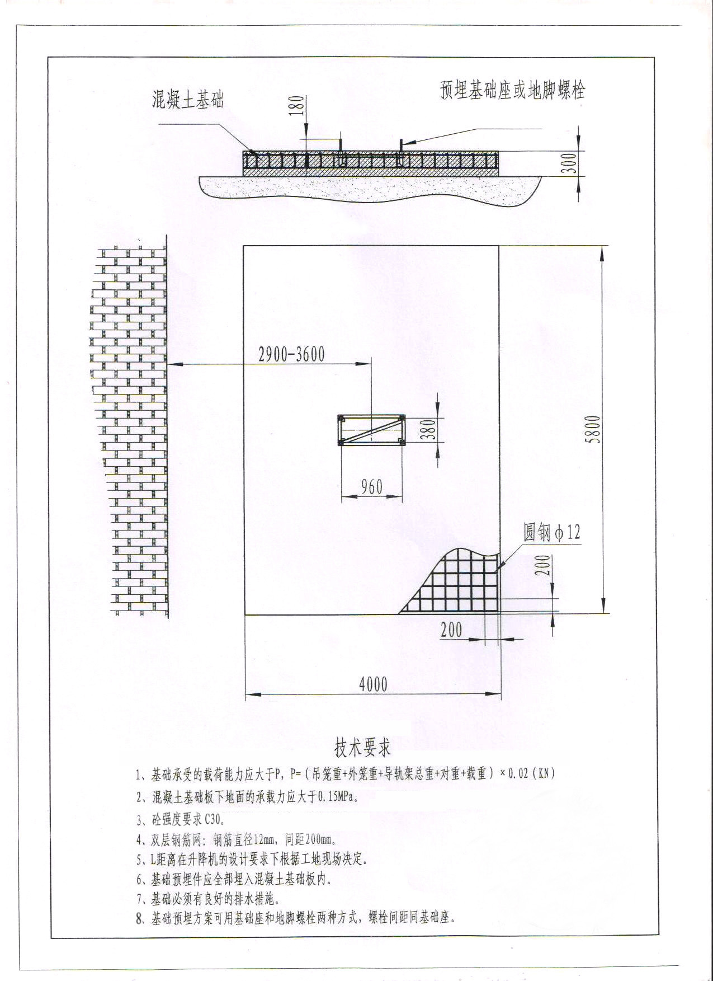
型 号 | 吊笼规格 | L | A | B
SC200/200 | 3200×1500 | 2900-3600 | 5800 | 4000
1.基础承受的载荷能力应大于P；P=(吊笼重+外笼重+导轨架总重+载重)×0.02(KN)
2.混凝土基础板下地面的承载力应大于0.15Mpa，混凝土标号C30。
3.双层钢筋网：钢筋直径12mm，间距200mm
4.L距离根据所选的附墙架型号而定。
5.基础座或基础预埋件应全部埋入混凝土基础板内
6.基础周围须考虑排水措施。
带操作室外笼外形图
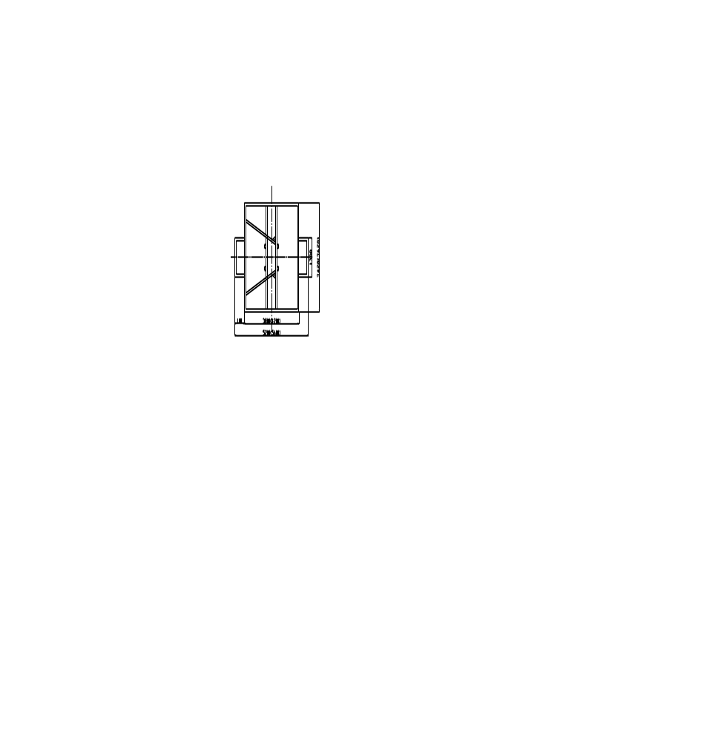
- 括号外尺寸为吊笼3×1.3m时的外笼
- 括号内尺寸为吊笼3.2×1.5m时的外笼

②基础设置方案（本工程基础设置采用 方案2）
方案1：
混凝土基础设在地面上 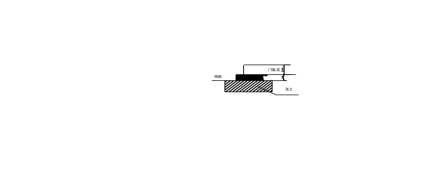
优点：不需要排水
缺点：门槛较高

方案2：
混凝土基础与地面相平 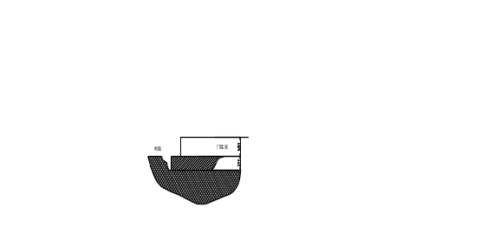
优点：排水较为简单
缺点：有门槛，但只需用木板
搭一简单通道

方案3：
混凝土基础低于地面 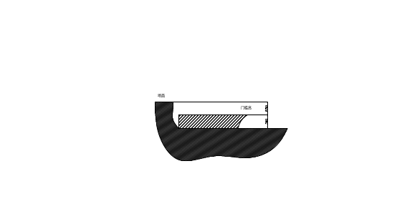
优点：地面与吊笼间没有门槛
缺点：非常容易积水，必须采取严格的排水措施，以免腐蚀基础
注：门槛高度根据电缆位置的不同而不同具体尺寸由GL提供
第三节 安装前的准备

①、升降机安装前的准备工作：
1、安装工地应具有能量足够的电源，并必须配有一个专供升降机用的电源箱，每个吊笼均应由一个开关控制，供电熔断器的电流参见调频施工升降机主要技术参数汇总表。
2、工地的专用电源箱应直接从工地变电室引入电源，距离不应超过20M。一般每个吊笼用一根大于25m㎡的铜线电缆连接，如距离过长应适当增加电缆的截面积。
3、应具备合适的起重设备及安装工具。
4、应具备运输和堆置升降机零件的道路及场地。
5、用户应按要求制作基础。
6、确定附墙架与建筑物连接方案，按需要，准备好预埋件或固定件等。
7、根据用户需要，自备站台附件，如：过桥板、安全栏杆等。
8、按有关规定和要求，设置保护接地装置，接地电阻≦4Ω。
9、按有关规定和要求，工地供电电源电压最大偏差为±5%，供电功率不小于电机总功率。
10、若工地采用发电机供电，必须配备无功补偿设备及稳压设备，以确保电源质量。
11、工地应当配备合适的漏电保护开关。

第四节 安装步骤

①、安装、拆卸顺序图：
安装顺序图 拆卸顺序图
（※带队重升降机专用） （※带队重升降机专用）
备件，熟悉安装安全要求 备件，熟悉拆卸安全要求
↓ ↓
升降机基础制作 上限位拆卸
↓ ↓
底盘、护栏安装 天轮对重系统的拆卸
↓ ↓
吊笼的安装 导轨架拆卸
↓ ↓
对重的安装 附墙架拆卸
↓ ↓
上传动小车的安装 电缆导向装置拆卸
↓ ↓
导轨架的安装 上转动下车拆卸
↓ ↓
附墙架安装 对重拆卸
↓ ↓
电缆导向装置的安排 吊笼拆卸
↓ ↓
天轮及对重系统的安装 底盘、护栏拆卸
↓ ↓
安全限位的安装 统一包装

②、升降机安装：
1、将基础表面清扫干净。
2、安装底盘用水平尺找平，拧紧地脚螺栓。
3、安装基础节，拧紧螺栓。
4、安装吊笼下缓动弹簧。
5、用起重设备将吊笼吊起就位。
6、松开电动机上的制动器，方法是：首先拆下两个开口销，拆掉前在螺母开口处做个记号，便于复位而后旋紧两个螺母，务必使两个螺母平行下旋，直至制动器松开可随意拔动制动盘为止。（SEW电机详见对应的电机使用说明书）。
7、用起重设备吊起传动小车。
8、从标准节上方使传动小车就位。
9、将传动小车与吊笼的连接耳板对好后，穿入销轴，并固定。（带超载装置的升降机穿入传感器销，并将止动槽向上，装上固定板）。
10、将制动器复位。
11、用水平仪或线坠测量导轨架的垂直度，保护导轨架的各个立管在两个相邻方向上的垂直度≤1/1500。
12、在地脚螺栓处底盘和基础间垫入不同厚度的调整钢板，用以调整导轨的垂直度。
13、当导轨架调整到垂直时，用350N.m的力矩压紧4个地脚螺栓。
14、用同样的方法调整外笼门框的垂直度，使外笼门的垂直度在两个相近方向≤1/1000。
15、安装好吊笼顶上的护身栏杆。
16、调整门锁。

③、吊笼、外笼安装及调整：
1、检查所有用于运输的垫木或螺栓等是否全部除掉。
2、齿轮与齿条的啮合侧隙应保持在0.2-0.5mm。
3、导轮与齿条背面的间隙为0.5mm。
4、各个滚轮与标准节立管的间隙为0.5mm。
5、所有门应开关灵活。
6、安装缓动弹簧。

④、导轨架的安装：
1、将标准节两端管子接头处及齿条销子处擦试干净，并加少量润滑 脂。
2、打开一扇护身栏杆，将吊杆上的吊钩放下，并钩住标准节吊具。
3、用标准节吊具钩住一节标准节。带锥套的一端向下。
4、起吊标准节，将标准节吊至笼顶部，并放稳。
5、关上护身栏杆，启动升降机。当吊笼升至接近导轨顶部时，应点动行驶，直至接近导轨架顶部大约为300mm左右时停止。
6、用吊杆吊起标准节，对准下面标准节立管和齿条上的销孔放下吊钩。用螺栓紧固。
7、松开吊钩，将吊杆转回，用300N.m的拧紧力矩紧固全部螺栓。
8、按上述方法将标准节依次相连直至达到所需高度为止，随着导轨架的不断加高，应同时安装附墙架，并检查导轨架安装垂直度。
9、若利用现场的起重设备如塔吊等安装导轨架，可先将4-6节标准节在地面上连成一组，然后吊上导轨架。
安装高度 | ＜70 | ＞70～100 | ＞70～100 | ＞70～100 | ＞200
允许偏差（mm） | 高度×1/1000 | 70 | 90 | 110 | 130
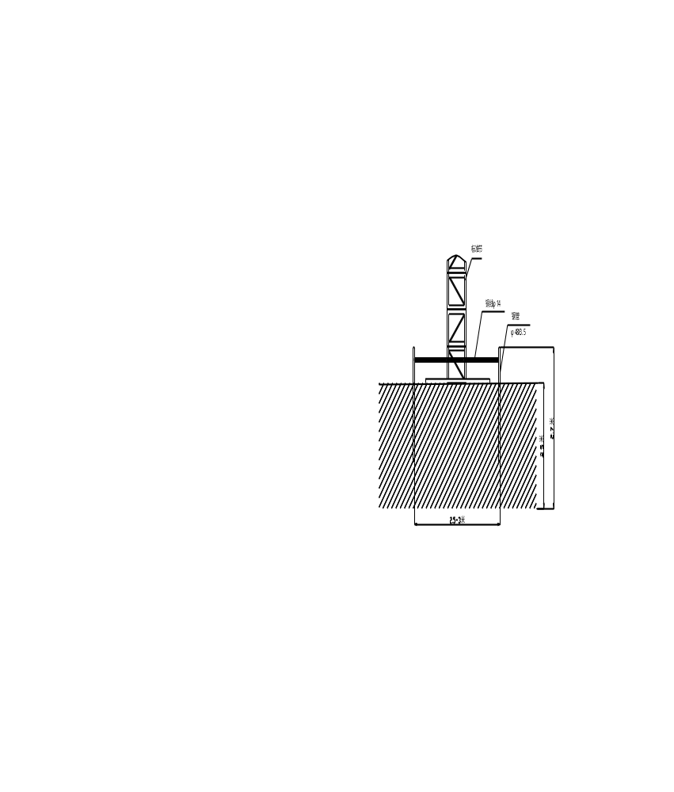

⑤、附墙架的安装：
- 在导轨架上安装两根方管，用螺栓紧固。
- 将两要管与附墙座连接。
3、用螺栓及销子将其余部分连接起来，调节好各方向的距离，并同时校正导轨架的垂直度。
4、紧固所有螺栓，慢慢启动升降机，确保吊笼及对重不与附墙架相碰。
附墙架连接尺寸
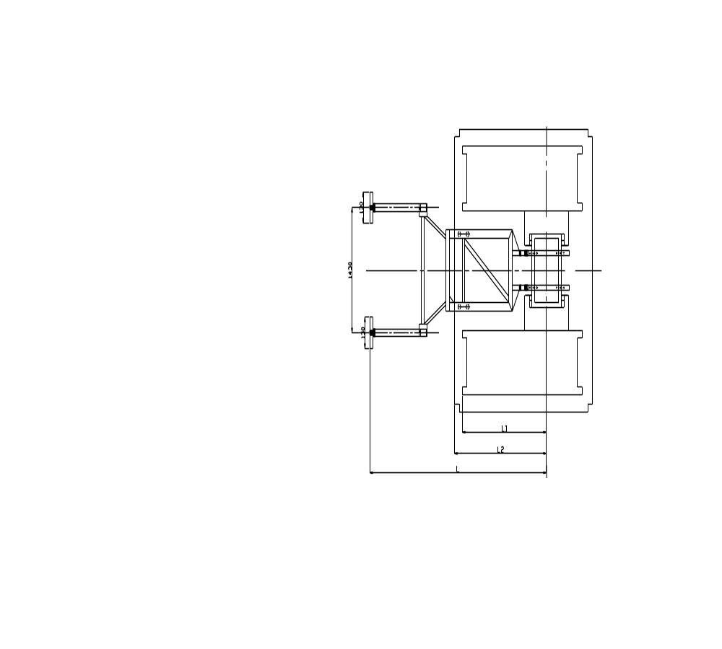

吊笼规格 | L | L1 | L2 | B
3200×1500 | 2900-3600 | 1065-1965 | 1100-1800 | 1430
附墙架
附墙架作用于建筑物上的力F的计算
F=L×60/B×2.05KN
型号 | L | S
ⅠⅡ | 2900-3600 | 1430
Ⅲ | 1800-2100 | 1650
Ⅳ | 1800-2500 | 1000-1570
例如：S=1430mm,L=3100mm F=3100×60/1430×2.05=63.45KN

附墙架与墙连接（本工程附墙架与墙的连接采用 例2）

【例1】与墙的预埋件相连 【例2】用穿墙螺栓固定
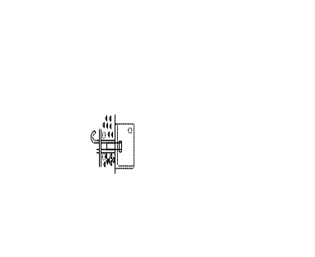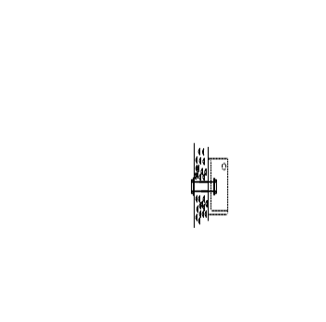

【例3】预埋螺栓 【例4】与钢筋结构焊接
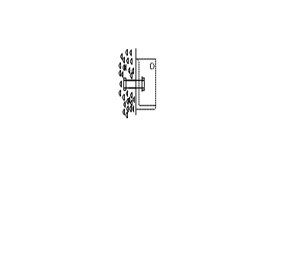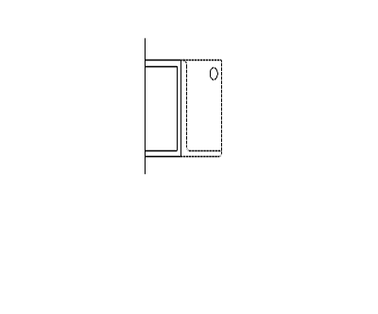
注意：根据需要请用户选择附墙架的连接方式，并自备连接螺栓及零件，其强度必须能够承受上述公式计算的力
Ⅱ型、Ⅲ型、Ⅳ型附墙架安装及电缆保护架安装
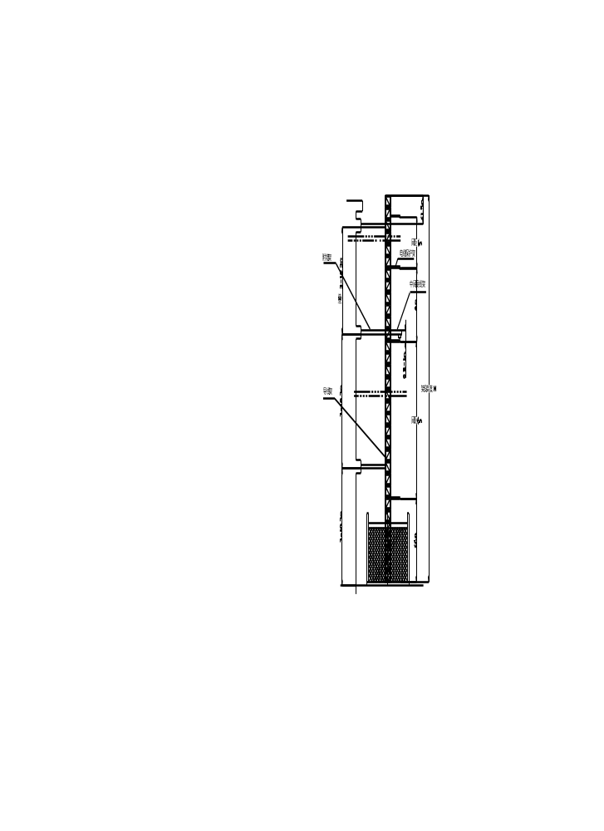
⑥、天轮和钢丝绳的安装：
当导轨架安装到要求的高度后，带对重的升降机将天轮安装好，并用钢丝绳悬挂好对重。
1、将天轮、绳轮、钢丝绳架吊到吊笼顶部，并备好绳夹、螺栓等。
2、将钢丝绳架固定在吊笼上。
3、将吊笼升至距导轨架顶端1000mm处，用吊杆升至距导轨架顶部，用M24螺栓固定。
4、安装绳轮。
5、将钢丝绳穿过绳轮和天轮放至地面的对重上。并用绳夹将钢丝绳固定于对重上。
6、将钢丝绳的另一端用绳卡固定在绳轮上。
钢丝绳应把夹座扣在钢丝绳的工作段上。钢丝绳夹不得在钢丝绳上交替布置。每一连接处所需绳夹的最少数量，推荐如表：
钢丝绳直径（mm） | 6～16 | 17～27 | 28～37
绳夹的最少数量 | 3 | 4 | 5

⑦、电缆保护架的安装：
１、用起重工具将电缆卷线挂于电线筒上方。
２、放出约2.5m的电缆，以便把电缆接到电源箱上。
３、从电缆筒底部拉出电缆至电源箱暂不要连接。
４、将电缆一圈一圈顺时针放入电缆筒中，尽量使每圈一样大，其直径略小于电线筒径。
５、将电缆固定在电缆托架上，将电缆插头插入插座。
６、将电缆接至电源箱上，起动升降机检查电缆是否缠绕。
７、在导轨架加高的过程中要同时安装电缆保护架。
８、调整电缆保护架以及电缆托架的位置，确保电缆在电缆的保护架“U”型中心。

⑧、外笼门限位开关安装：
1、安装吊笼之前，安装笼底缓冲弹簧座。
2、安装外笼门限位开关的之前，先调整门支撑，使外笼门上端与吊笼门立柱的距离为185。
3、将限位安装角钢安装在吊笼但开门内侧的上门轮处。
4、将外笼门限位开关安装在限位安装角钢上，调整限位开关位置，使限位开关的滚轮与外笼门的垂直方管正对。
5、检查外笼门限位开关是否工作正常。

第五节 整机调试
①、整体调试：
升降机主机就位后，此时轨道架高度安装至6米，应进行通电试运检查，首先确认工地电源功率是否充足，工地电箱内的漏电保护开关应为冲击波无动作型，然后检查电机旋转方向及启制动是否正常，错相保护、急停、极限、上下限位、减速限位、各门限位开关是否正常。
升降机的安装必须按照说明书中安装章节进行，每安装一道附墙必须
检查轨道架的垂直度是否符合下表要求：
轨道架垂直度允许偏差
安装高度（m） | ≤70 | ＞70～100 | ＞100～150 | ＞150～200 | ＞200
允许偏差（㎜） | 高度×（0.5/100） | 35 | 40 | 45 | 50
安装垂直度可用经纬仪或其他检测垂直度的仪器或方法来测量。
升降机的轨道架加高完毕立即进行整机检测及调试，调试内容如下：

②、腰滚轮侧隙调试：
调整传动小车（仅用于上传动）及吊笼的腰滚轮偏心轴，使两吊笼立柱及传动机构相对于标准节对称，各腰滚轮与标准节立管间隙为0.5㎜，然后紧固腰滚轮螺栓。

③、齿轮与齿条啮合间隙调试：
用壓铅法检查所有齿轮与齿条的啮合间隙，要求间隙0.2～0.5㎜，否则应采用楔块调整大小板位置，以调整齿轮与齿条的啮合间隙，然后紧固所有大小板螺栓。

④、导轮与齿条的间隙调试：
用塞尺检查所有导轮与齿条背面的间隙，要求间隙为0.5㎜，否则应调整导轮与齿条的间隙，然后紧固导轮螺栓。

⑤、电缆小车或电缆滑车的调试：
以上内容仅为本文档的试下载部分，为可阅读页数的一半内容。如要下载或阅读全文，请访问：https://d.book118.com/948115102142006042

